
TISKOVÁ ZPRÁVA V Praze dne 5. 2. 2019

V únoru si v BB Centru vychutnáte nejen dobré jídlo

Do nového roku jsme po Vánocích všichni vstoupili odpočatí a naplněni novou energii. Ta se však s postupujícím časem začíná vytrácet a je potřeba ji nějak obnovit. Třeba na některé z únorových akcí BB Centra, jež pořádá společnost PASSERINVEST GROUP a které jsou určené pro širokou veřejnost i nájemce kancelářských budov. Zastavte se v BB Centru!
7. 2. Cestovatelský večer na téma Maroko
14. 2. Sladký život v BB Centru
28. 2. Masopust v BB Centru
Počasí za oknem je ještě pořád zimní, sluníčko se objeví pouze občas a spíš mimoděk a do léta je daleko. Když už není možné užívat si letních teplot venku, můžou se návštěvníci BB Centra do horkého podnebí přenést alespoň prostřednictvím cestopisné přednášky. V dalším z oblíbených Cestovatelských večerů konaný ve čtvrtek 7. února v restauraci KOBE zavede fotografka a cestovatelka Jana Kupčáková posluchače do slunného Maroka a ukáže jim krásu mořského pobřeží, vyprahlé pouště nebo třeba tradičních hlučných bazarů.
V následujícím týdnu si přijdou na své všichni milovníci sladkých cukrovinek. Na náměstí Brumlovka v BB Centru se totiž bude 14. února slavit svátek sv. Valentýna. Od jedenácti hodin dopoledne až do šesté večerní budou návštěvníkům k dispozici stánky se sladkým občerstvením, chutnými nápoji a pestrými květinami. K dispozici bude rovněž tematický fotokoutek, živá hudba a doprovodný program pro děti.
Závěr měsíce bude patřit masopustu. To pravé karnevalové veselí odstartuje na náměstí Brumlovka ve čtvrtek 28. února. Nebudou chybět stánky s nefalšovanými masopustní hody v podobě smažených koblih nebo bramboráků a dalších oblíbených tradičních pochutin a nápojů spojených s tímto svátkem předjaří. Děti si mohou vyrobit vlastní maškarní masku a třeba si v ní zatančit během karnevalových oslav. Pro malé i velké zahraje na kytaru Jakub Xavier Baro a vystoupí klauni.
Více informací a přehled akcí naleznete na facebookových stránkách BB Centra.

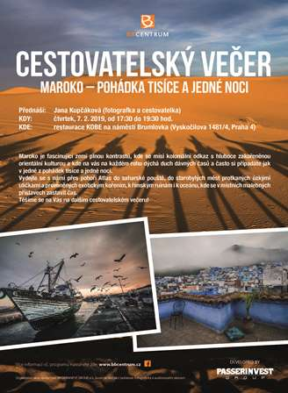

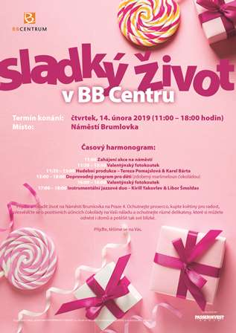

Více informací a fotografie v tiskové kvalitě Vám poskytne:
Kristýna Samková, Head of PR and Marketing dept.
PASSERINVEST GROUP, a.s.
Tel.: (+420) 221 582 111
Mobil: (+420) 602 186 708
E-mail: Kristyna.Samkova@Passerinvest.cz
www.passerinvest.cz, www.bbcentrum.cz

Marcela Štefcová
Crest Communications a.s.
Mobil: (+420) 731 613 669
E-mail: marcela.stefcova@crestcom.cz

O developerovi

PASSERINVEST GROUP, a. s., je ryze česká developerská a investiční společnost, jejíž jméno je spojováno zejména s realizací multifunkčního areálu BB Centrum v Praze 4 – Michli. Tímto, svého druhu nejúspěšnějším a nejrozsáhlejším projektem ve střední Evropě, si společnost založená roku 1991 Radimem Passerem vybudovala velmi dobré jméno jak na domácí, tak mezinárodní úrovni. Zásluhu na tom má nejenom kvalita realizovaných projektů a vysoká úroveň poskytovaných služeb, ale i smysl pro fair-play, vstřícný vztah k nájemcům-uživatelům budov a zodpovědnost vůči společnosti i životnímu prostředí. Ve svém portfoliu má PASSERINVEST GROUP další zajímavé developerské projekty.

